ДОНЕЦКИЙ НАЦИОНАЛЬНЫЙ ТЕХНИЧЕСКИЙ УНИВЕРСИТЕТ

Кафедра ПИ

Факультет КНТ

Лабораторная работа №8

Тема: «Прототипирование как средство расширенного анализа требований к системе управления ПВО типа С-500»

Выполнил

ст. гр. ПИ-18Б

Моргунов А.Г.

Проверил

проф. каф. ПИ

Григорьев А.В.

асс. каф. ПИ

Ищенко А.П.

Донецк – 2020

1. **Горизонтальный прототип (вариант 1)**

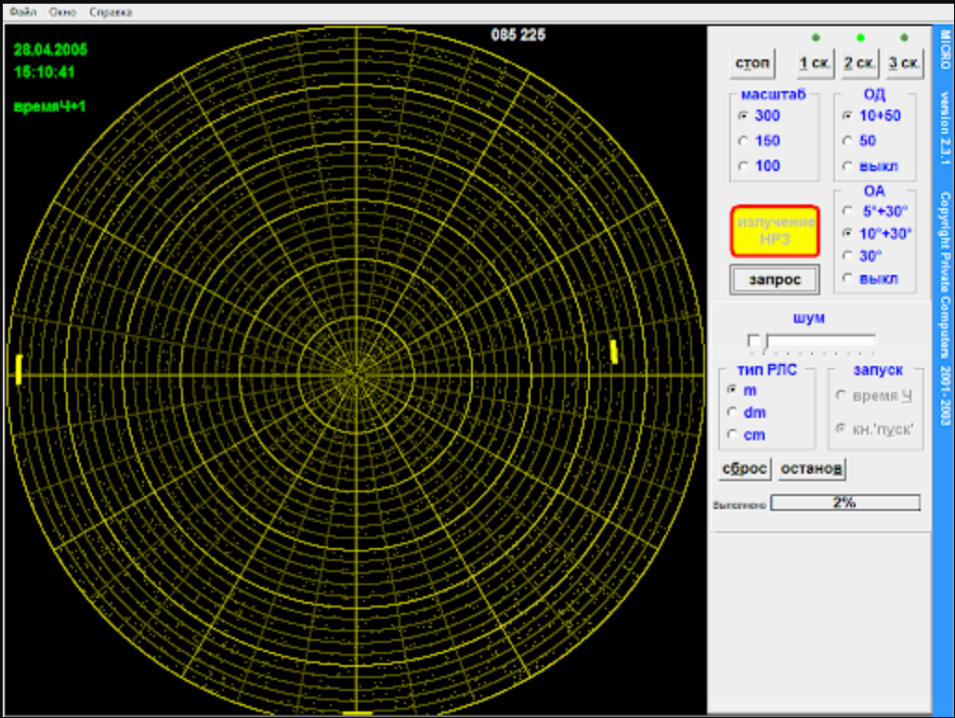

1. **Таблица достоинств и недостатков**

|  |  |
| --- | --- |
| **Достоинства** | **Недостатки** |
| Быстрый доступ ко все функциям, предоставляемым программой | Отображение объектов только относительно положения РЛС |
| Легкость чтения | Нет подробной информации о состоянии системы |
| Возможность гибкой настройки | Невозможно узнать подробную информацию о конкретном объекте |
| Явно видно какие объекты находятся в зоне поражения | Все объекты отображаются одинаково |
|  | Нет информации о рельефе обозреваемой местности |
|  | Нет информации о административных объектах |

**3. Горизонтальный прототип (2 вариант)**

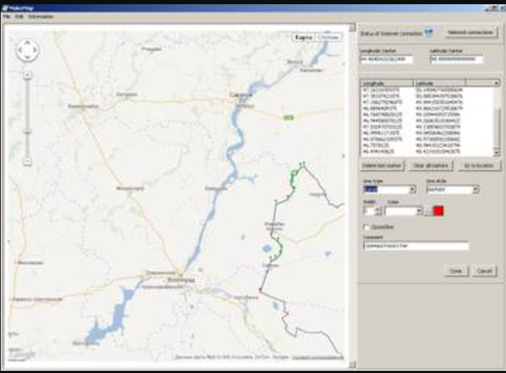

**4. Таблица достоинств и недостатков**

|  |  |
| --- | --- |
| **Достоинства** | **Недостатки** |
| Объекты отображаются различными значками в зависимости от типа и размера | Нет отображения радиуса поражения ЗРС |
| Есть информация о рельефе местности | Невозможно узнать подробную информацию об объекте |
| Есть информация об административных объектах |  |
| Есть информация о состоянии системы |  |
| Есть быстрый доступ к функции поражения объекта |  |
| Есть полный список объектов, которые засечены РЛС |  |
| Четкое изображение расположения объекта относительно местности |  |
| Возможность гибкой настройки |  |

**5. Описание комбинированного сценария**

Учитывая достоинства и недостатки описанных выше сценариев, которые имеют большое число общих достоинств, можно составить комбинированный сценарий, сочетающий в себе достоинства и исключающий недостатки предложенных ранее сценариев.

В результирующий прототип следует включить как отображение карты местности, так и радиус поражения ЗРС. Необходимо добавить возможность получения информации о конкретном объекте.

Ниже приведен результирующий прототип главной формы приложения.

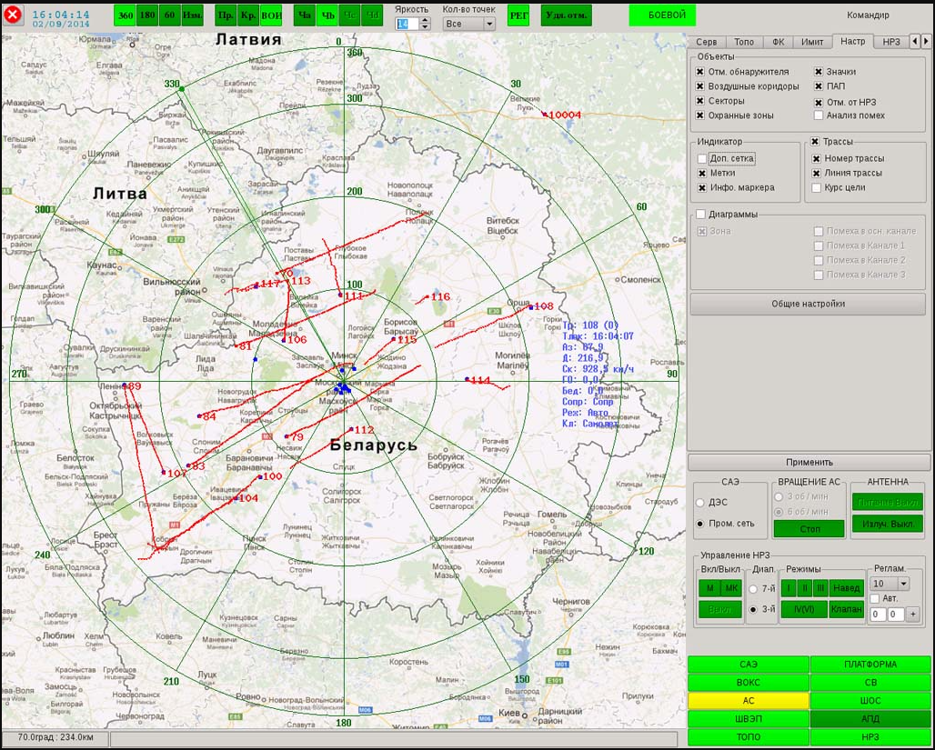

**6. Вертикальный прототип**

Реализация системы будет производится высокоуровневом языке С#, поддерживающем многие возможности низкого уровня, с применением объектно-ориентированной парадигмы программирования. Предполагается использование Visual Studio 2017 в качестве среды разработки, имеющей мощный инструментарий (набор компонентов), предоставляющий широкий спектр возможностей для разработки.

Разработка интерфейса системы будет осуществляться с помощью технологии Win API.